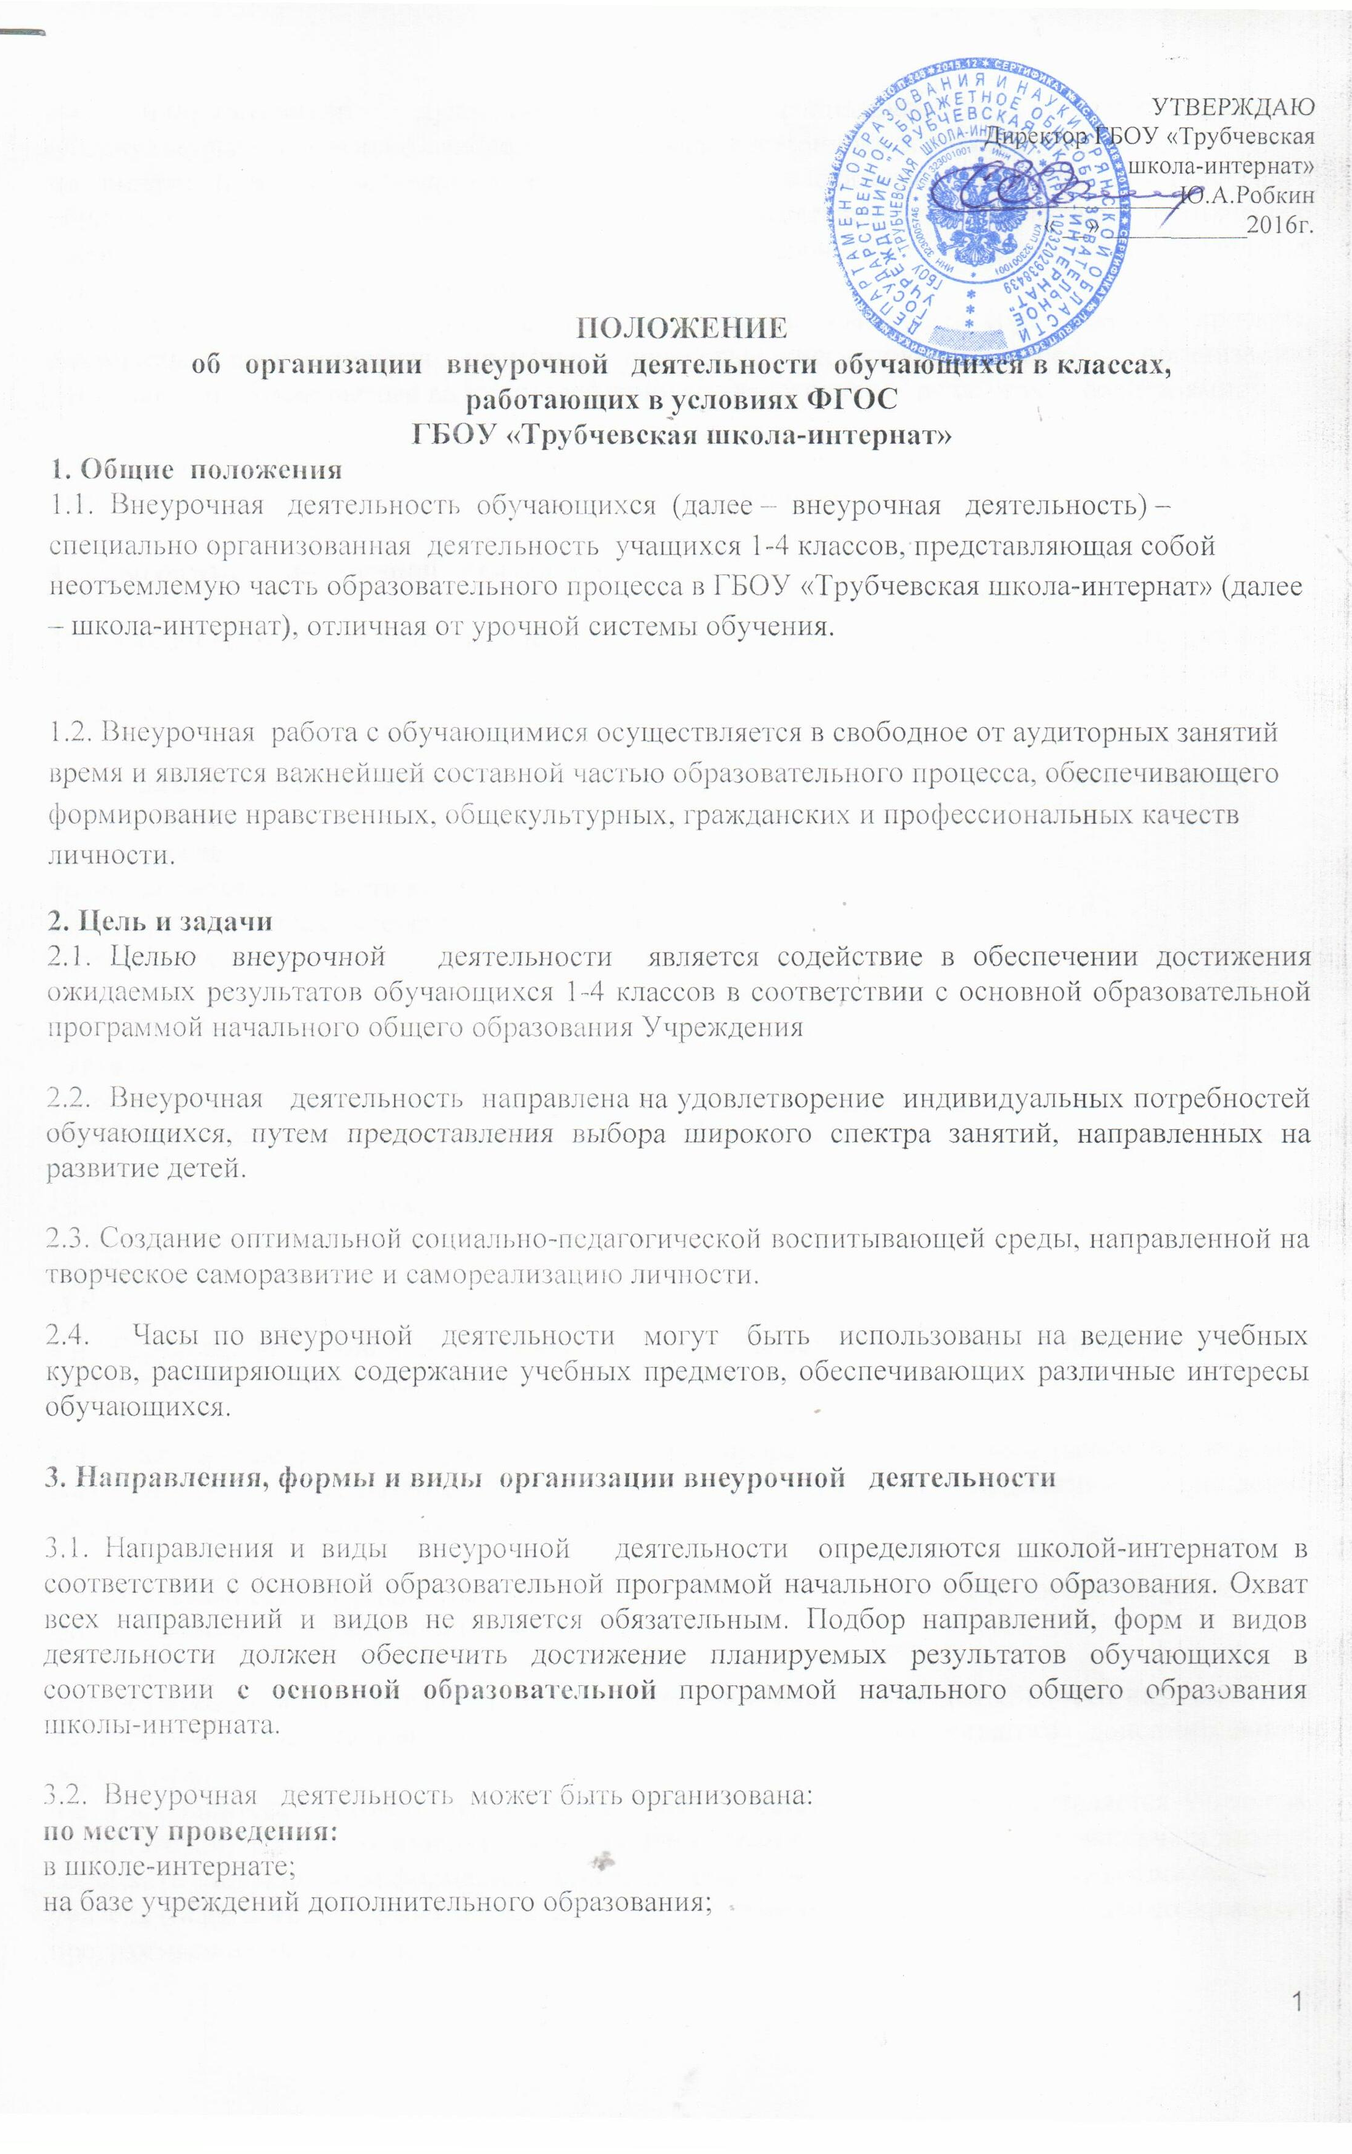по направлениям: духовно-нравственное, социальное, общеинтеллектуальное, общекультурное, спортивно-оздоровительное, художественно-эстетическое и т.д.;
по видам: игровая, познавательная, досугово - развлекательная деятельность (досуговое общение), проблемно-ценностное общение; художественное творчество, техническое творчество, трудовая (производственная) деятельность, спортивно-оздоровительная деятельность; туристско-краеведческая деятельность;
в формах: экскурсии, кружки, секции, олимпиады, конкурсы, соревнования, проекты, викторины, познавательная практика, поисковые исследования через организацию деятельности обучающегося во взаимодействии со сверстниками, педагогами, родителями.

3.3. Наполняемость групп составляет не более 12 человек. Группы формируются на основе заявлений родителей (законных представителей) обучающихся.

4. Программы внеурочной деятельности

4.1. Образовательные программы внеурочной деятельности разрабатываются и утверждаются педагогическим советом школы-интерната. Возможно использование утверждённых авторских программ.

4.2. Образовательные программы внеурочной деятельности могут быть различных типов:
комплексные;
тематические;
ориентированные на достижение результатов;
по конкретным видам внеурочной деятельности;
индивидуальные.

4.3. Образовательная программа внеурочной деятельности включает:
- титульный лист;
- пояснительную записку;
- учебно–тематическое планирование (по годам обучения);
- содержание изучаемого курса;
- методическое обеспечения;
- планируемые результаты деятельности;
- список литературы.

4.4. Чередование учебной и внеурочной деятельности по сменам в пределах годового учебного графика определяет администрация школы-интерната.

4.5. Занятия внеурочной деятельности могут проводиться учителями начальных классов, воспитателем школы-интерната, учителями-предметниками, педагогами учреждений дополнительного образования (по договору).

4.6. Обучающиеся, их родители (законные представители) участвуют в выборе направлений и форм внеурочной деятельности.

4.7. Обучающиеся при организации дополнительной внеурочной деятельности находятся под наблюдением воспитателя группы продлённого дня, либо педагога дополнительного образования.
4.8 Учет занятости обучающихся внеурочной деятельностью осуществляется учителем, воспитателем, педагогом дополнительного образования в Журнале учета. Журнал учета должен содержать следующую информацию: дата проведения занятия, класс, ФИО обучающихся, ФИО учителя (педагога). Содержание занятий в Журнале учета должно соответствовать содержанию программы внеурочной деятельности.

4.9. Медицинское обслуживание обучающихся во время внеурочной деятельности обеспечивается медицинскими работниками в соответствии с инструкцией о работе
медицинского персонала школы-интерната.

5. Учёт внеурочных достижений обучающихся
5.1. Основной формой учёта внеурочных достижений обучающихся является портфолио.
5.2. Основными целями составления портфолио являются:
- развитие самостоятельности и объективности в оценке деятельности обучающихся, повышение их конкурентоспособности;
- мотивация обучающихся в достижении индивидуальных учебных результатов через активное участие во внеурочной деятельности по овладению знаниями, умениями, навыками;
- переход на более объективную, справедливую и прозрачную форму оценивания достижений обучающихся.
5.3. Основными задачами составления портфолио являются:
- систематизация результатов различных видов внеурочной деятельности обучающихся, включая научную, творческую, спортивную и другую деятельность;
- создание условий для индивидуализации оценки деятельности каждого обучающегося
5.4. Портфолио может иметь следующую структуру:
1 раздел «Мой портрет» (информация о владельце) 2 раздел «Портфолио достижений» (дипломы, грамоты, сертификаты, результаты тестирования) 3 раздел «Портфолио творческих работ» (поделки, стихи, рисунки, фотографии 4 раздел «Общественно-культурная деятельность» (культурно-массовых мероприятий школы, района, области в которых обучающиеся принимали участие). 5 раздел «Портфолио отзывов» (учебная деятельность, внеурочная деятельность, хобби);

